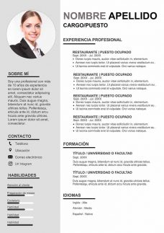

**INFORMACIÓN DEL CURRICULUM**

**Sobre mí**

Soy una persona eficiente con un gran sentido del compañerismo. Poseo una gran adaptabilidad al cambio y rapidez en el aprendizaje de nuevos conceptos y formas de trabajo.

**Contacto**

Celular: 71146659

Teléfono fijo: 25193023

Dirección: Col. Jardines de la Hacienda, Av. Las Arboledas, Block D, Antiguo Cuscatlán, La Libertad, El Salvador.

**Habilidades**

-Inglés Avanzado

-Desarrollo de videojuegos con Unity

-Java intermedio

-HTML básico

**Formación**

Instituto Salvadoreño de Formación Profesional (INSAFORP)

Curso de Desarrollo de videojuegos 3D 40 horas

Diciembre 2021

Instituto Salvadoreño de Formación Profesional (INSAFORP)

Curso de Desarrollo de aplicaciones Web 250 horas

Enero 2022 – marzo 2022

Instituto Salvadoreño de Formación Profesional (INSAFORP)

Curso de impresión 3D 120 horas

Marzo 2022 – mayo 2022

Instituto Salvadoreño de Formación Profesional (INSAFORP)

Curso de Programación Front End 120 horas

Junio 2022 – julio 2022

**Proyectos**

-Programación y diseño de videojuegos con Unity. Diciembre 2021

-Programación y diseño de aplicación web con conexión a base de datos. Enero 2022.

-Programación y diseño de aplicación móvil con conexión a base de datos y Long In. Marzo 2022.

**Extras**

-Licencia de conducir Liviana.

-Disponibilidad Inmediata.

-Flexibilidad de horarios.